《113-1學期桃園市健康與體育領域召集人研習》
健康與體育領域「探究式學習」素養導向課程與教學設計學習單
高松景 113.9.18
現職：臺灣師範大學師資培育學院助理教授
經歷：臺北市大理高中校長、臺北市北政國中校長、臺灣性教育學會理事長、財團法人杏陵醫學基金
會執行長 臺灣大學兼任助理教授

- Why要重視「探究式學習」呢？
Step1.你最拯救當前國中課堂, 那些待改善的不佳學習現象呢？Ex.學生太被動
Step2.你希望培養國中學生怎樣的學習風景？Ex.學生積極主動
Step3.學習是如何發生的呢？
- What是「探究式學習」呢？
(一）「探究」(inquire）是一種培育好奇心、主動問題解決、發展假設以及產出可能解答
的教學法, 探究會經歷以下三個過程：
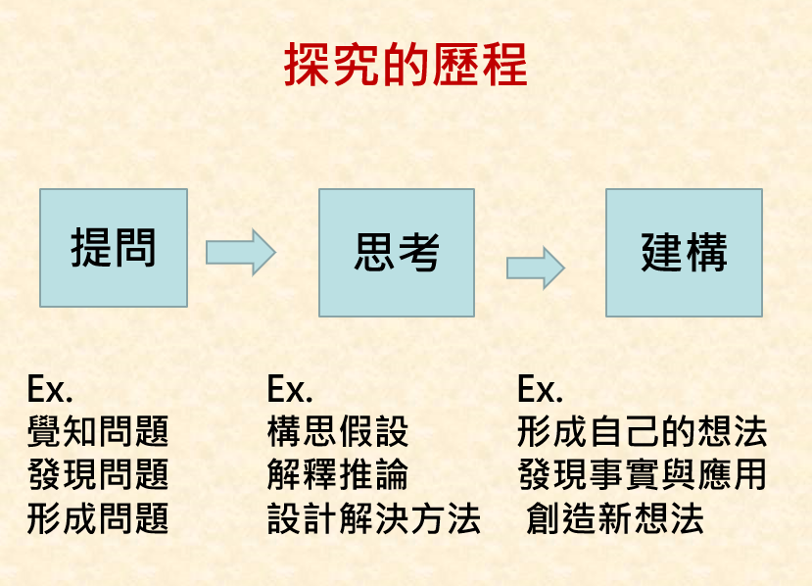
(二）依探究的強度將探究式學習類型可分為兩類：1.Macro觀點—目前有幾種主流的學習方式, 例如：問題導向學習PBL、專題導向學習PBL、探究本位學習EBL、體驗學習 2.Micro觀點—能引發學生好奇心、引導提問、發展假設、主動問題解決、以及產出可能解答的教學策略, 例如：Carla Marschall & Rachel French（2016）《概念為本的探究策略》提出7個階段77種探究教學策略。此外, 探究式學習對學習者而言, 「探究力」的培養並非一蹴可幾, Trevor MacKenzie(2016)指出四種不同層次的探究教學設計：結構式探究、控制式探究、引導式探究及開放式探究, 就像學游泳一樣, 需要循序漸進。
本次所要分享的探究式學習的教學策略有以下四項
1.探究的提問策略--閱讀理解、 4F、ORID、引導反思的提問、核心問題
2.問題導向學習（Problem-based Learning, PBL）、專題導向學習（project-based Learning, PBL）
3.體驗教育（experiential education）、冒險教育/探索教育（adventure education）
4.概念為本的探究教學策略

- How如何進行「探究式學習」課程與教學設計呢？
(一）問題導向學習（Problem-based Learning, PBL）是透過設計一個與學生真實生活相連結的「問題」情境，來促動引發學生透過小組的合作學習，來「分析問題」，「探究問題」並提出問題「解決方案」的學習方式；PBL可培養學生主動學習、團隊合作,以及批判思考、創造性思考與問題解決能力。PBL進行第一步驟是先「提出問題」（見下圖），然後小組進行「分析問題」，接下來各小組展開「探究問題」的小組自我導向學習，也就是針對分析問題中的「學習議題」進行研究並蒐集、研讀或訪談相關資源人物以探索解決該問題所需要的性教育知識與技能，最後再度面對問題，提出一個適切的解決方案。
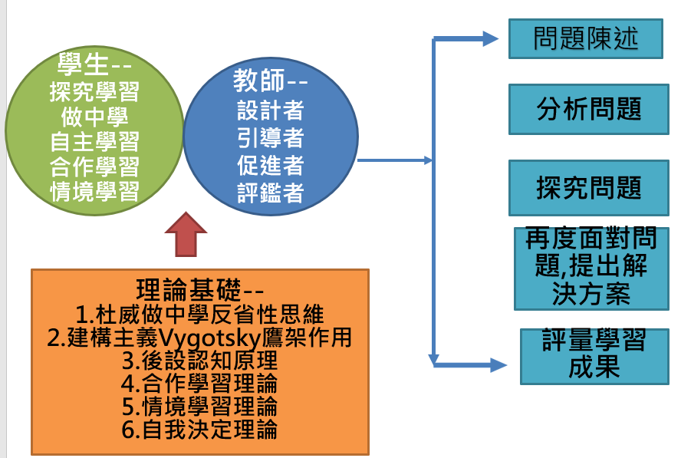
圖1.PBL理論基礎與教學流程
Ps.PBL教學活動設計：是透過設計真實情境的案例問題, 來激發學生透過「發現問題」來展開學習, 學生經由自我導向學習及小組合作學習, 教師是學生學習的引導者或促進者。
第一步：先釐清單元目標ex.該單元學生常見迷思概念或重要知識概念、態度及技能等都可以成為單元目標。
第二步：將教學目標轉化成「問題」, 要設計能貼近學習者實際生活以及所關注的問題，以說故事的方式，勾勒出一幅活生生的畫面，以激起話題學生的好奇，引發深入探究，讓學生在釐清事情真相的學習過程中，獲得學習的滿足感。開始構思真實性的問題情境（可取材自報章雜誌、故事編寫、故事改寫、故事新編、時事融入）以理解生活脈絡, 把要讓學習者學習的重點, 埋在問題情境當線索。
一個好的問題陳述具有以下特點：
1.問題是真實性的問題（authentic problems），像寫劇本一樣, 也是個待解決的弱結構問題（ill-structured problem）,最好是這個問題是令人困惑的開放式問題。
2.問題是學習者關心有興趣，與學習者生活經驗相結合。
3.問題不能太簡單，要有點難度有挑戰性，是個燒腦的問題, 也就是問題的難度設定要在「近端發展區」,才能引發學生探究的動機。
4.問題要能將該單元主題所要讓學習者學習的知識與技能,埋在問題情境,作為引發學生探究
的線索（要有衝突、轉折）
5.問題情境可多幕式或一幕式, 醫學系的問題大多是三幕式, 社會與教學課題大多是一幕式,
這跟可用的上課時間有關。
第三步：依上述「PBL教學流程」的五個步驟來進行
☆《PBL實例探究》俊傑的困擾
【問題情境】
Step1.<問題情境>請各位同學先各自閱讀下列問題情境：
俊傑是一位國中二年級學生，是一個乾乾淨淨、愛打扮、情緒比較豐富的男生，在學校總是和女生相處的較融洽。 當其他男同學下課就奔往籃球場，覺得在陽光下揮灑汗水才是「正港ㄟ男子漢」，個性陰柔的他都不喜歡像其他男同 學一起玩，而是選擇在教室之中和女生閒話家常、玩起桌上遊戲，因此被眾多男同學嘲笑為同性戀、娘娘腔; 也因此 常常被捉弄，被其他男同學說：「不要喜歡上我」，讓俊傑感到非常的難堪與不舒服。俊傑很苦惱自己只是不像其他男生一樣活蹦亂跳，而且自己每當看到喜歡的女同學時也會心跳加速，完全不像同性戀。淑美是一位外型帥氣的女生， 個性豪爽，下課常和男同學們一起去打球，也和女同學們相處很融洽。她就時常安慰俊傑：「不要理那些男生們的閒言閒語，做自己就好了！如果他們再嘲笑你是同性戀, 我們就去跟導師報告, 告他們違反性別平等教育法, 對你性別歧視」。縱使有了淑美的安慰，俊傑仍然常常心想：「難到個性和興趣比較像女生就不能喜歡女生 嗎？淑美那麼帥氣，為什麼和我的遭遇不一樣呢？」

Step2. <分析問題1--已知事實Vs. 初步想法>如果妳/你是俊傑的班導師,請依據問題情境中已經知道的事實, 初步妳/你會如何處理？

Step3.<分析問題2--提問你的疑惑, 形成學習議題/課題>針對上述問題情境problem與初步的處理構想,引發你聯想到有哪些「疑惑」（向問題情境提問question）, 需要大家進一步去去探究的「課題」？ 請每個位同學先自行提出三個question（寫在便利貼）, 然後
透過KJ法的小組對話, 歸納提出三個question（寫在彩色紙）。

Step4.依課堂時間,彈性安排以下兩種＜探究問題＞：一種是小組自主學習（利用課後時間）,二是在課堂由老師設計探究活動引導學生探究學習：
＜探究問題＞：小組進行針對分析問題的「學習議題/課題」進行自我導向學習的階段（將學習議題/課題轉為小組學習目標,小組展開自主學習,挖掘關鍵的核心問題）
＜探究問題＞也可在課堂由老師設計活動引導學生探究學習
Step5.經小組自主學習後, 再度面對問題情境提出解決方案
＜探究問題＞：小組進行針對分析問題的「學習議題」進行自我導向學習的階段（將學習議題轉為學習目標,小組展開自主學習,挖掘關鍵的核心問題）
Step5.再度面對問題,提出解決方案
(二）以概念為本的探究教學策略
《實例探究》如何引導學生探究上述PBL所提出來需要進一步去探究的問題/課題
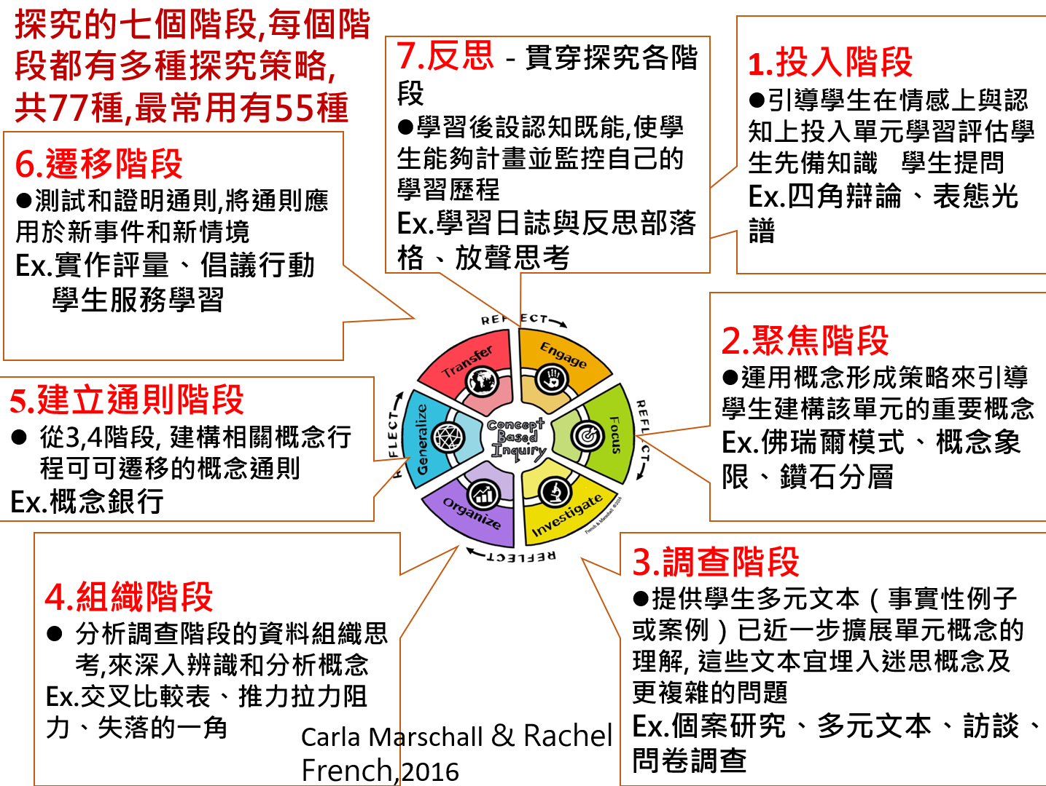
Step1.投入階段—四角辯論
Spep2.聚焦階段--弗瑞爾模型
【探究活動六】不同意我的觀點就是「歧視」嗎？如何教導學生釐清「差異」、「刻板印象」、「偏見」與「歧視」之不同
Step1.請判斷下列何者是「偏見」或是「歧視」
例1.小華不想跟小娟坐在一起,因為小華相信吃肉的人不關心環境。
例2.小華跟小娟說因為你不關心環境,所以我不跟妳坐。
例3.大明班上來了一個原住民轉學生, 打棒球時同學們都希望跟新同學同隊。
例4.因為阿德是桃猿隊的粉絲, 而桃猿隊正是大明最愛的死對頭, 所以大明不跟
大跟阿德打棒球。
Step2.請寫下妳/你判斷「偏見」或是「歧視」時,請反思對於「偏見」或是「歧視」等內涵各具有那些「特性」
Step3.進入小組,分享彼此的想法,並共同為「偏見」或是「歧視」下一個定義。


